
厦门大学《大学物理》B上课程期末试卷
2013－2014第 2学期 （B卷）

1.（12分）
在惯性系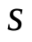中，有两事件发生于同一地点且第二事件比第一事件晚发生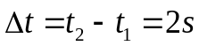，而在另一惯性系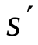中，观测第二事件比第一事件晚发生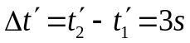。求在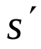系中发生两事件的地点之间的距离是多少？

2.（14分）
两静止质量均为m₀的粒子在实验室中分别以0.6c和0.8c（c为真空中的光束）的速度沿相反方向运动，两粒子发生碰撞后粘合在一起组成一复合粒子。求：复合粒子的质量、动量和动能。
3. （14分）
一容器内某理想气体的温度为273K，密度为ρ= 1.25 g/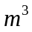，压强为 p = 1.0×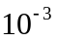atm
求：(1) 气体的摩尔质量，是何种气体？
(2) 气体分子的平均平动动能和平均转动动能？
(3) 单位体积内气体分子的总平动动能？
(4) 设该气体有0.3 mol，气体的内能？

4. （15分）
有N 个粒子，其速率分布函数为：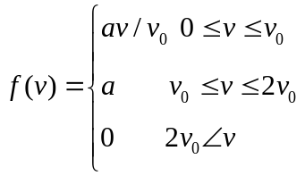 ，求：
（1） 作速率分布曲线，并求常数 a；
（2）速率大于和速率小于 的粒子数；
（3） 气体分子的平均速率。
5. （15分）
1mol的氢气，在压强为1.0×10⁵Pa，温度为20℃时，其体积为。今使它经以下两种过程达到同一状态：
（1）先保持体积不变，加热使其温度升高到80℃，然后令它作等温膨胀，体积变为原体积的2倍；
（2）先使它作等温膨胀至原体积的2倍，然后保持体积不变，加热使其温度升到80℃。
试分别计算以上两种过程中气体吸收的热量、对外做的功和内能的增量。
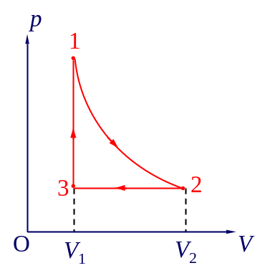
6. （15分）
一热机的循环过程如图所示，其中1→2为绝热过程，2→3为等压过程，3→1为等容过程。如果工作物质为单原子理想气体，且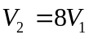，求该热机的效率。

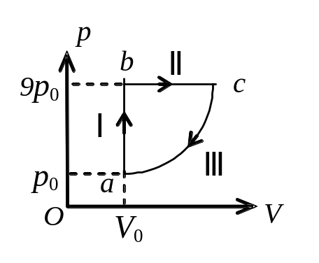7. （15分）
1 mol单原子分子的理想气体，经历如图所示的可逆循环，
联结ac两点的曲线Ⅲ的方程为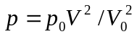,
a点的温度为T₀
- 试以T₀ , 普适气体常量R表示Ⅰ、Ⅱ、Ⅲ过程中气体
吸收的热量；
- 求此循环的效率。

